Temat: Higiena osobista, postawa i wygląd zewnętrzny pracownika pomocniczego obsługi hotelowej
Zapoznaj się z materiałami w podręczniku Technologi prac w obiektach hotelarskich (kolor czerwony) str. 39 i 40 (rozdział 3.2. - Higiena osobista, postawa i wygląd zewnętrzny pracownika pomocniczego obsługi hotelowej):

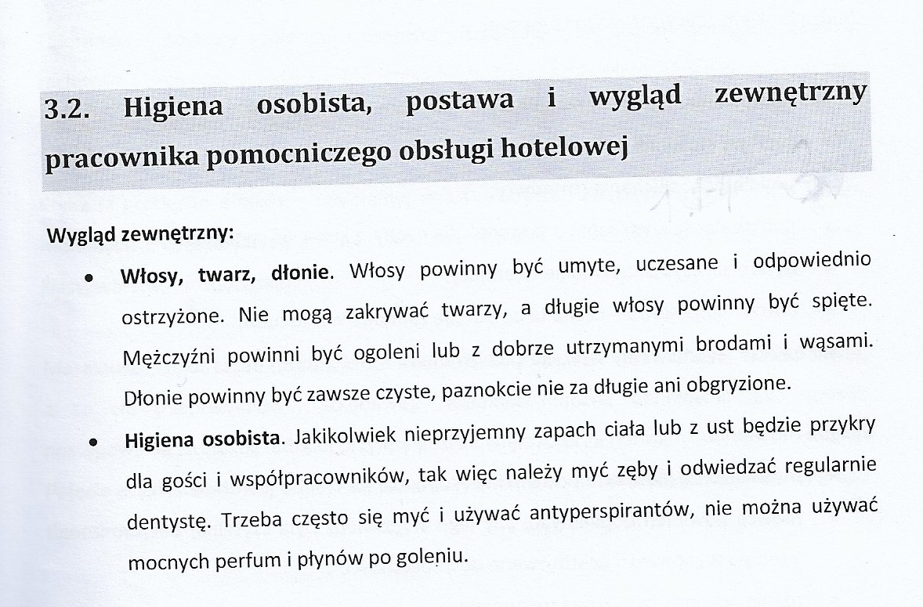

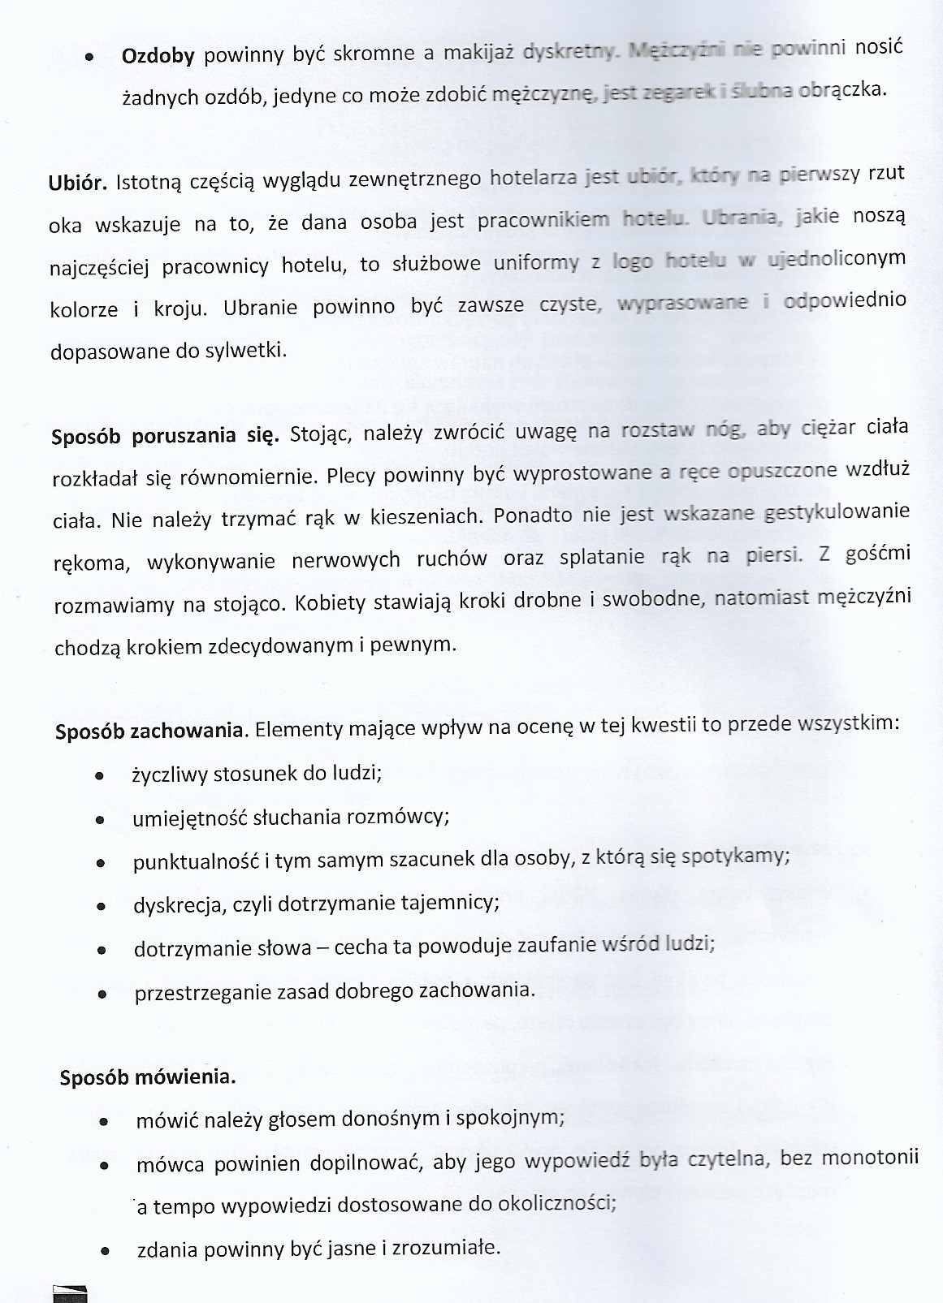
Na tej podstawie wykonaj ćwiczenia str. 33 i 34 ćwiczenie 3 i 4 (kolor czerwony)

gdybyś nie posiadał ćwiczeń to samo ćwiczenie do wykonania zamieszam poniżej

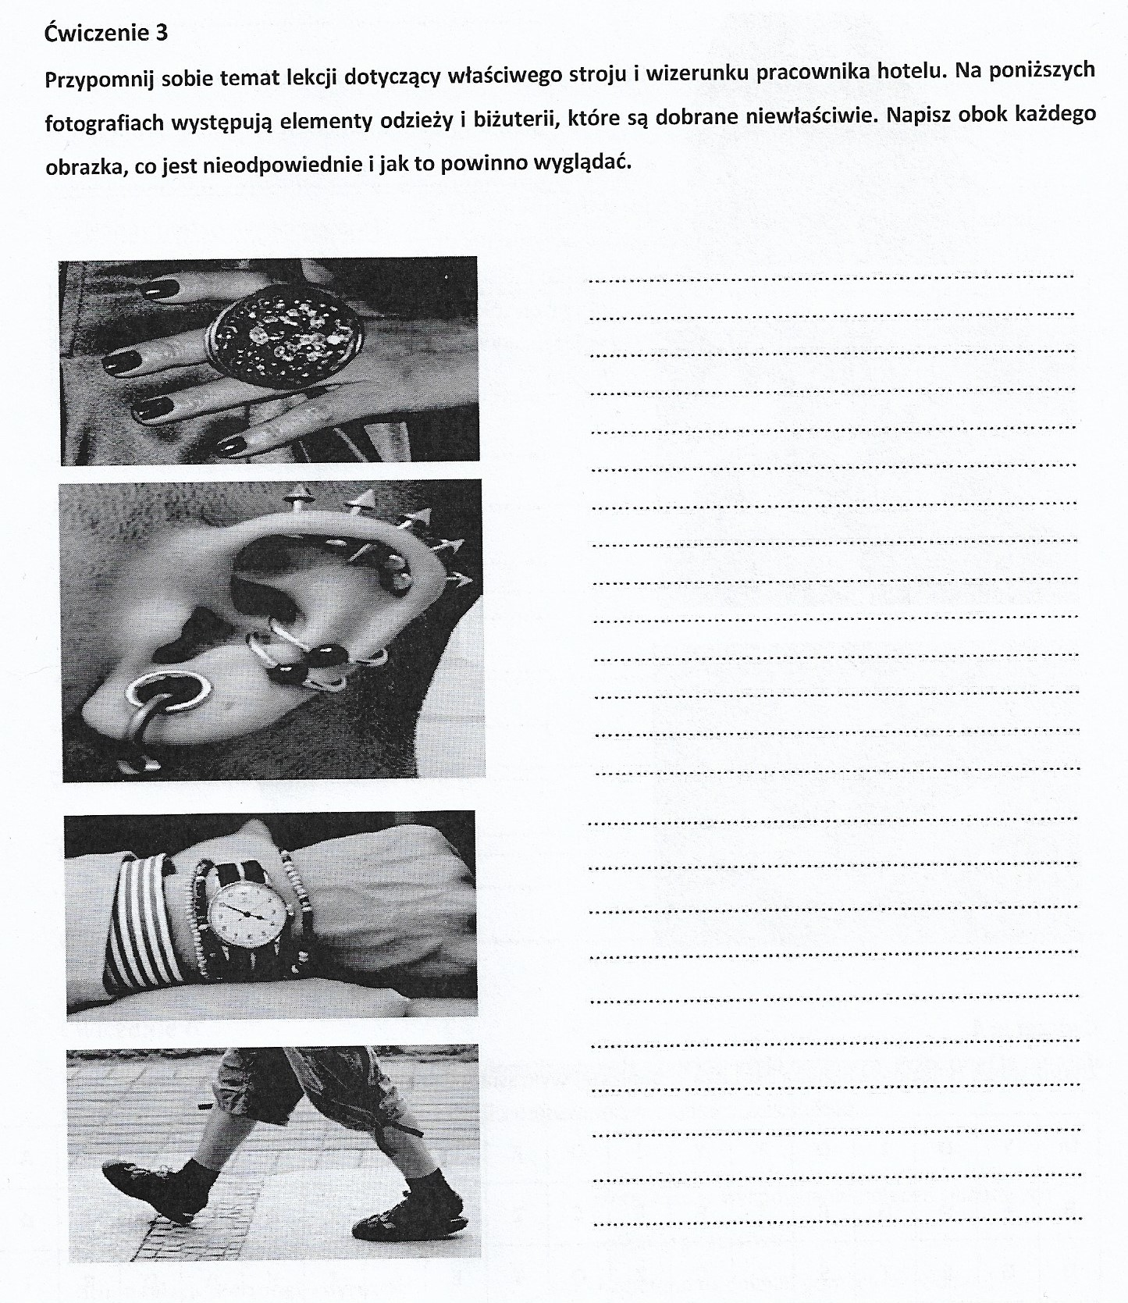
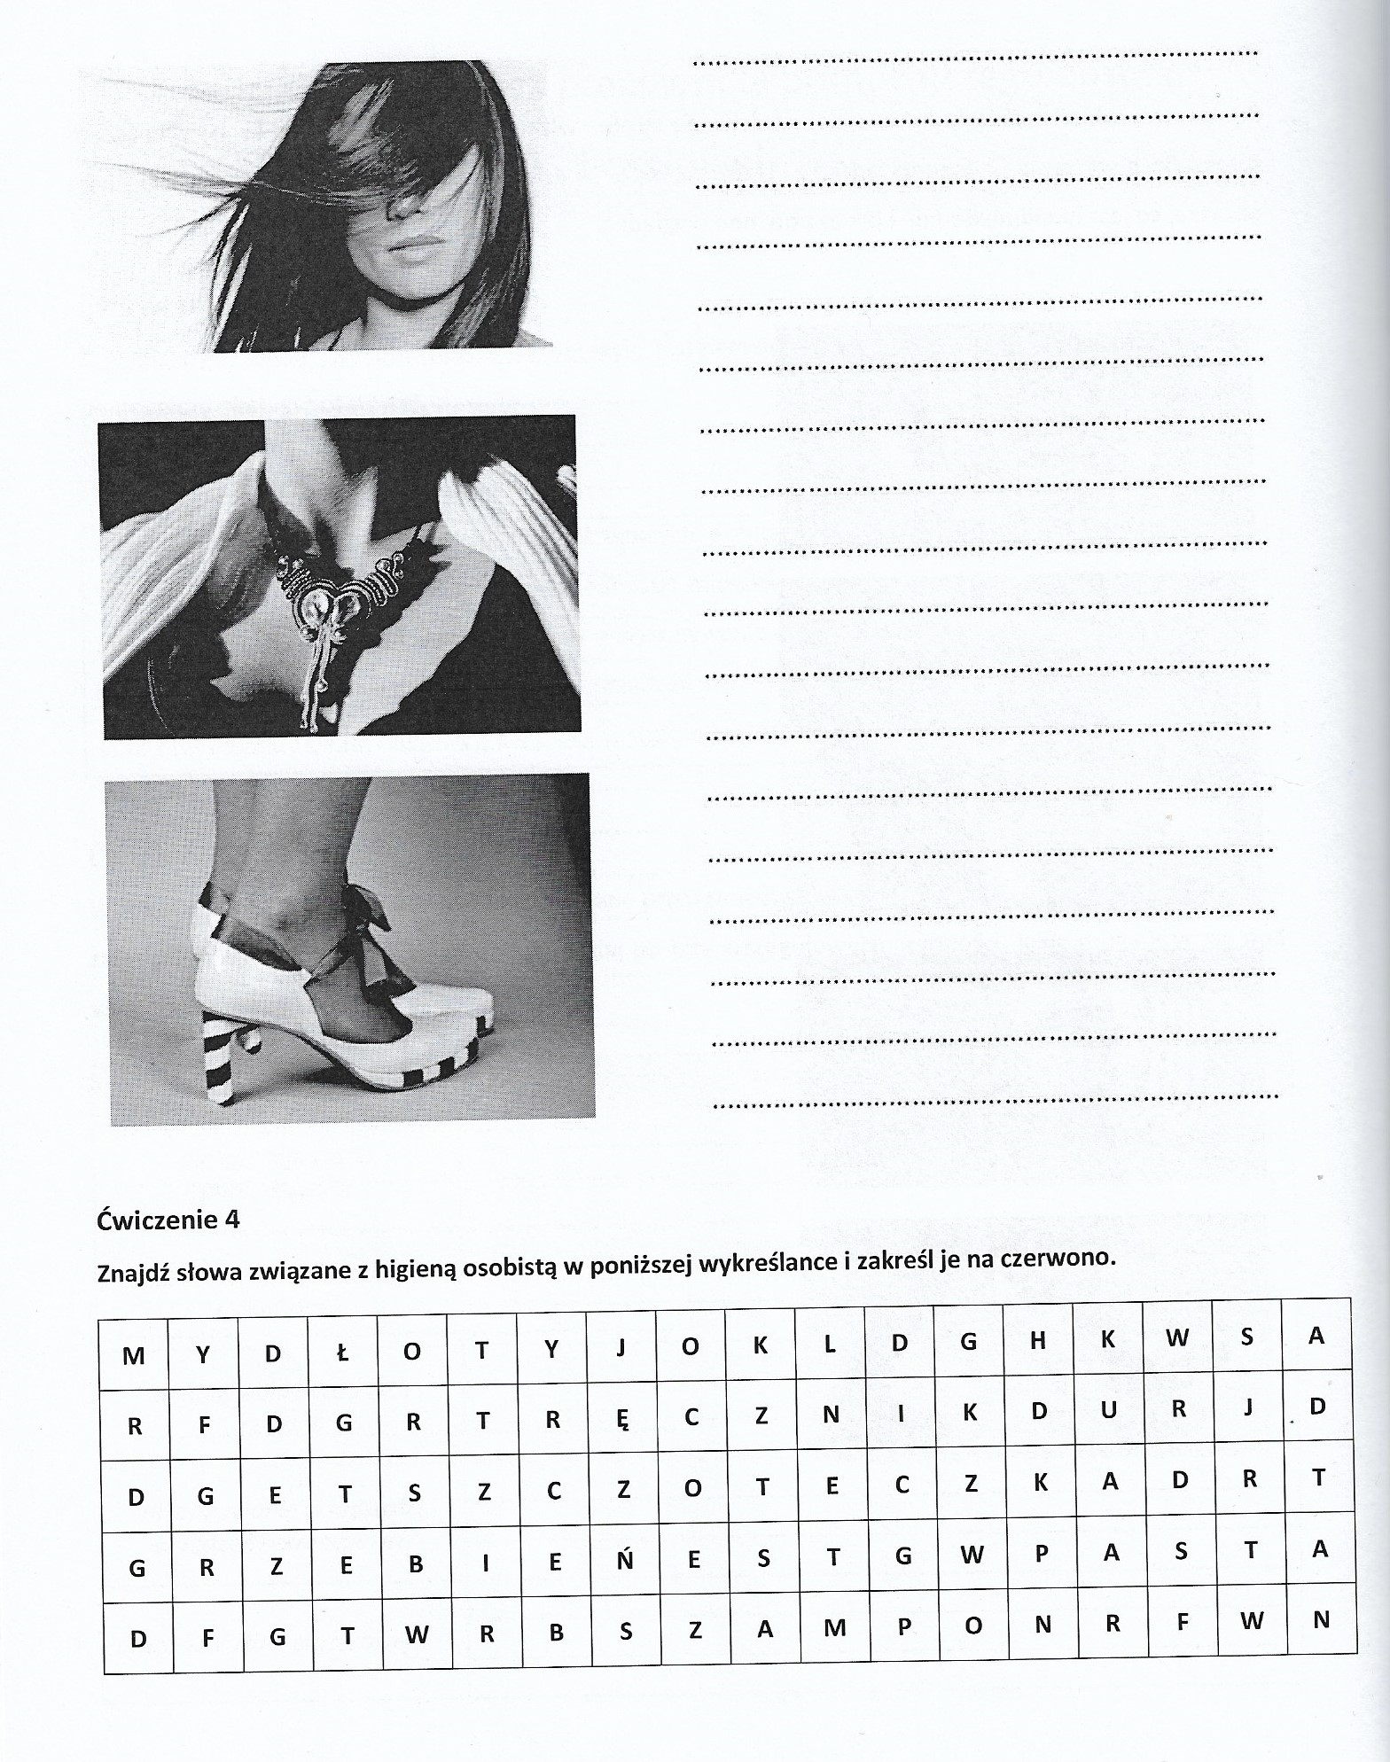
Odpowiedzi zapisz w zeszycie przedmiotowym.
Odpowiedzi i pytania do zadań możesz też wysłać na meila: smacznyb@wp.pl

Nauczyciel Beata Rokita – Wronowska

